CHINE CLASSIQUE

SAISON 2020-21
9 JOURS / 8 NUITS

EXO TRAVEL
PRODUCTION - VOYAGES EN GROUPE
Itinéraire en bref

JOUR | ITINÉRAIRE | REPAS
JOUR 1 | ARRIVÉE À PÉKIN | -/-/-
JOUR 2 | PÉKIN | B/-/-
JOUR 3 | PÉKIN | B/-/-
JOUR 4 | PÉKIN | B/-/-
JOUR 5 | PÉKIN – XI’AN | B/-/-
JOUR 6 | XI’AN | B/-/-
JOUR 7 | XI’AN / SHANGHAI | B/-/-
JOUR 8 | SHANGHAI | B/-/-
JOUR 9 | SHANGHAI – DÉPART | B/-/-
Notes : B = Petit-déjeuner / L = Déjeuner / D = Dîner

TEMPS FORTS

Transports variés à chaque étape avec des menus de spécialités locales sélectionnés.
Programme en immersion culturelle approfondie.

- Plongez au cœur de Pékin avec une visite guidée des célèbres hutongs
- Explorez la Cité interdite et son incroyable complexe
- Passez une journée à vous promener sur la Grande Muraille de Chine, vieille de 2000 ans
- Découvrez le quartier artistique de Pékin, ses galeries d’art et sa scène underground
- Partez sur les traces de Xi’an en visitant son impressionnant site de guerriers en terre cuite
- Visitez Shanghai, son histoire ancienne et ses quartiers plus modernes

Itinéraire détaillé

JOUR 1 : ARRIVÉE À PÉKIN (-/-/-)

Arrivée à Pékin et accueil en ville par votre guide local en véhicule privé.

Installation à l’hôtel et repas libres.

Nuit à Pékin

JOUR 2 : PÉKIN (B/-/-)

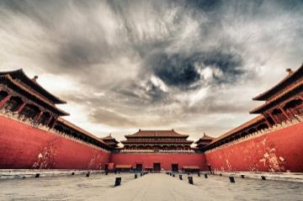
Après le petit-déjeuner à l’hôtel, partez avec votre guide local pour une visite d’une journée complète.

Préparez-vous à être impressionné par la visite de la Cité Interdite, immergé dans l'histoire pendant l'exploration de cet immense complexe. Construit en 1420 par le puissant empereur Yongle, la ville a servi de centre administratif pour les dynasties Ming et Qing jusqu'en 1911. Grâce à un processus de restauration incroyable en 2008, la Cité Interdite conserve les couleurs vives de son ancienne gloire.

Le tour se concentre sur les trois parties principales de la Cité Interdite. Commencez par les palais officiels et écoutez les récits des cérémonies et des réunions gouvernementales importantes qui ont eu lieu dans ces murs. Continuez vers les loges impériales entourées de magnifiques jardins impeccablement entretenus. La troisième section de la ville est la zone publique avec les temples et les bibliothèques.

Écoutez les légendes qui ont guidé la construction de la Cité Interdite, y compris la raison pour laquelle l'entrée est orientée vers le sud. Bien qu'il soit impossible de couvrir l'ensemble du complexe en une journée ou même une semaine, le tour de ce matin vous permet de comprendre parfaitement la richesse de l'histoire et de la culture chinoise. Avant de partir, grimpez sur une colline artificielle pour une vue panoramique sur le complexe et ses 9999 bâtiments.

Il est temps de regarder de plus près la vie des résidents de Pékin.

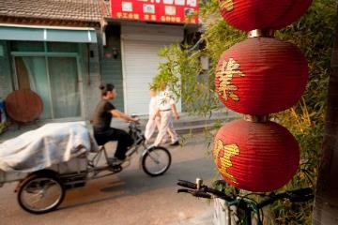
Faites ensuite une visite guidée des hutongs de Pékin (4 heures, y compris les arrêts). Trouvés seulement à Pékin, les hutongs sont des allées qui relient les maisons d'un quartier. Le trafic se compose principalement de locaux en vélo. Faites un arrêt dans un atelier de réparation de vélo pour discuter avec le sympathique propriétaire. Voyez comment les hutongs servent également de cour extérieure pour les résidents, où les enfants s’amusent et les personnes âgées se rassemblent pour des jeux de mah-jong et de cartes. La promenade offre un aperçu fascinant des coutumes chinoises traditionnelles qui sont encore d’actualité de nos jours.

Le dernier arrêt de la journée est la tour du tambour et la tour du clocher. Ces deux monuments imposants étaient les horloges officielles de Beijing jusqu'en 1924. Explorez la tour du tambour et admirez le clocher de l'extérieur.

Finissez la journée en vous détendant sur la terrasse d'un des nombreux bars et cafés qui se trouve dans les Hutongs.

Déjeuner et dîner libres.

Nuit à Pékin

Note : La Cité Interdite limite le nombre de visiteurs à 80 000 par jour. Pour vous inscrire, une copie du passeport de chaque visiteur doit être soumise au moins 11 jours à l'avance. Pour assurer une réservation, nous vous recommandons de le faire au moins 2 semaines à l'avance. Une fois la visite confirmée, il n'est pas possible de modifier la date. Le passeport original doit être présenté à l’entrée du monument le jour de la visite afin de passer le contrôle de sécurité.

JOUR 3 : PÉKIN (B/-/-)

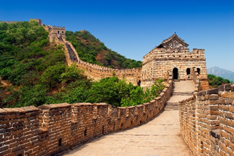
Petit-déjeuner à l’hôtel.

Visitez l'un des sites les plus emblématiques de Chine, la Grande Muraille. Les premières traces du mur datent de la dynastie Qin il y a plus de 2000 ans. Le mur vu aujourd'hui a été lentement unifié et lié dans le cadre du projet de restauration de la dynastie Ming. À son heure de gloire, le mur s'est étiré sans interruption pendant plus de 6 000 km depuis l'ancienne Mandchourie jusqu’au fort de Jiayuguan au bord du désert de Gobi à l'ouest.

Visite de la muraille de Mutianyu, en commençant par un départ tôt le matin de l'hôtel. Le matin est le meilleur moment pour visiter la muraille, car la belle lumière du matin rend les photographies surprenantes. Pour ceux qui ne sont pas intéressés par la longue marche retour, vous pouvez prendre un téléphérique.

OPTION : pique-nique sur la Grande Muraille tout en admirant les paysages étonnants et dentelés.
Supplément : 20 USD/pax

Une fois revenu à Pékin, rendez-vous à côté du Palais d'été. À l'époque, il s’agissait d’un simple jardin impérial, puis le site a été entièrement redessiné par l'empereur Qianlong au 18ème siècle, devenant l'un des principaux sites de la capitale. Un mélange de pavillons, de temples, de lacs, de pagodes et de jardins constitue cette représentation harmonieuse de la culture et de l'architecture chinoises. Retour à l'hôtel après la visite du Palais d'été.

Déjeuner et dîner libres.

Nuit à Pékin

Distances et temps de trajet :
Pékin – Grande muraille de Mutianyu (75 km) : 2 heures
Grande muraille de Mutianyu – Palais d’été (75 km) : 1h45
Palais d’été – Pékin (22 km) : 40 minutes

JOUR 4 : PÉKIN (B/-/-)

Petit-déjeuner à l’hôtel.

Suivez ce matin le sentier d’art moderne de Pékin au cours d’une visite guidée. Commencez par la Red Gate Gallery, la première galerie d’art moderne ouverte à Pékin en 1991. Cette galerie reste très influente dans le monde de l’art chinois. Découvrez les œuvres d’art exposées et admirez l’unique vieille tour de guet au sein de laquelle la galerie est située. Cette juxtaposition d’art ancien et moderne est un parfait exemple du contraste de Pékin.

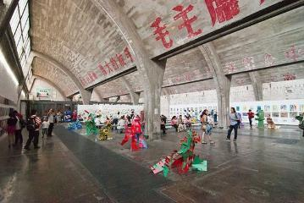
Poursuivez votre chemin dans le quartier d’art 798, situé dans le quartier émergent de Dashanzi. Le quartier 798 a été créé dans les années 1990 par des artistes locaux qui ont rénové les usines désaffectées et les ont transformé en cafés, galeries et ateliers. Prenez votre temps pour vous balader à travers le mélange éclectique des boutiques et maisons d’art. Sinon, faites une pause dans l’un des nombreux cafés ou bars et détendez-vous en regardant le monde passer. L’un des points forts du quartier 798 est la Galerie Caochangdi. Caochangdi a gagné en popularité auprès des artistes « underground ». Admirez les œuvres insolites et progressives exposées ici et discutez de l’évolution du mouvement artistique chinois.

Après une journée d’exploration complète des galeries d’art les plus modernes de Pékin, retour à l’hôtel.

Déjeuner et dîner libres.

Nuit à Pékin

JOUR 5 : PÉKIN – XI’AN (B/-/-)

Après le petit-déjeuner à l’hôtel, transfert ce matin avec guide en véhicule privé vers la gare de Pékin pour un trajet en TGV vers Xi’an.
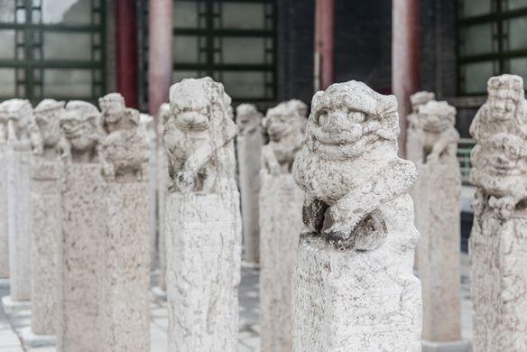
A l’arrivée à Xi’an, accueil par un guide local en véhicule privé.

Partez pour une découverte de la Forêt de Stèles installée dans le temple de Confucius qui compte plus d’un millier de pièces dont les plus anciennes ont été gravées il y a 2000 ans. Il s’agit de la plus grande collection de stèles de tout le pays, et la plus riche avec notamment quelques-uns des grands classiques confucéens que devaient maîtriser les lettrés dans la Chine impériale. Portraits, cartes et sculptures complètent cette visite majeure.

Déjeuner et dîner libres.

Nuit à Xi’an

JOUR 6 : XI’AN (B/-/-)

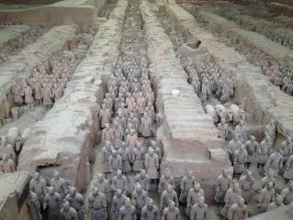
Petit-déjeuner à l’hôtel.

Aujourd’hui, rendez-vous aux célèbres guerriers en terre cuite. Découvert en 1974 par des agriculteurs de la région, peu de personnes imaginaient que la découverte accidentelle de ce site deviendrait l'une des plus grandes découvertes archéologiques de l'histoire mondiale.

Construit en raison de la peur de l'empereur Qin Shi des esprits des enfers, le mausolée abrite une armée de guerriers, archers et cavaliers construits en terre cuite. Chaque statue a un visage différent et est une copie exacte de véritables soldats qui ont servi l'empereur au moment de la construction.

Les statues sont séparées en 3 fosses. Commencez par une visite de la fosse numéro 2 (qui est encore en fouille), suivie de la fosse numéro 3 et finalement par la fosse 1, qui est la plus impressionnante des 3, abritant environ 2000 soldats. En 1980, juste à l'ouest du mausolée, deux chars de bronze splendides ont été découverts et sont exposées dans le petit musée également sur place.

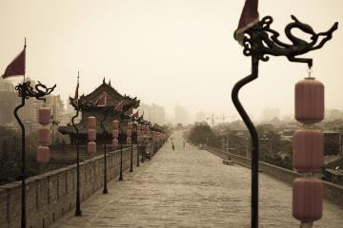
Retour en ville après la visite.En revenant à Xi'an, observez les impressionnants murs de la ville qui ont été construits pendant la dynastie Ming. Presque entièrement détruits et restaurés, ce sont quelques-uns des seuls murs de la ville restés debout. Profitez d'une promenade révélatrice d'une heure pour explorer les murs.

Visitez ensuite la mosquée principale de Xi'an, construite dans un style chinois, qui joue un rôle central dans le quartier musulman très animé. Cela vous permet de témoigner de la culture musulmane omniprésente en ville.

Déjeuner et dîner libres.

Nuit à Xi'an

Distances et temps de trajet :
Xi’an – Armée en terre cuite (45 km) : 50 minutes

JOUR 7 : XI’AN / SHANGHAI (B/-/-)

Petit-déjeuner à l’hôtel.

Ce matin, transfert à l'aéroport pour le prochain vol à destination de Shanghai. En route vers l'aéroport, visitez le tombeau de l'empereur Jingdi, un souverain connu pour son humanisme et ses relations diplomatiques. Ouvert au public en 2006, la tombe abrite un certain nombre de figurines, de statues surdimensionnées et de pièces très bien conservées. L'excellente disposition et la qualité du site rendent ce voyage incontournable.

Envol pour Shanghai.

A l’arrivée, accueil par un guide local et transfert en ville en véhicule privé.

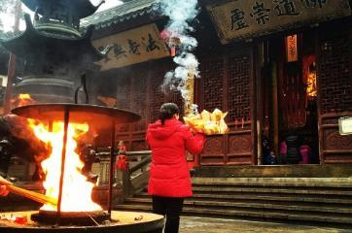
Continuez vers le temple du Bouddha de Jade, l'un des sites religieux les plus renommés de Shanghai. Mêlez-vous aux adorateurs locaux qui viennent rendre hommage à la célèbre statue de jade.

Déjeuner et dîner libres.

Nuit à Shanghai

JOUR 8 : SHANGHAI (B/-/-)

Petit-déjeuner à l’hôtel.

Le matin commence par une visite dans la zone historique de la concession française, un symbole de l'attribution de nombreux privilèges aux puissances occidentales. Commencez par explorer Xintiandi, un quartier entièrement rénové qui est considéré comme l'un des plus animés de la ville. Fin de la promenade à Tianzifang, un labyrinthe d'allées animées remplies de restaurants, de boutiques et de petites galeries d'art semblables à celles trouvées dans Xintiandi, mais en beaucoup plus authentique.

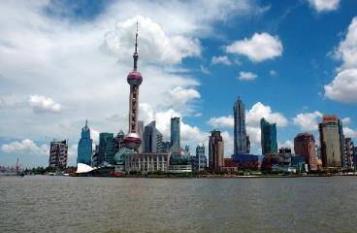
Revenez au Shanghai contemporain en visitant le quartier de Pudong ! Il n'y a pas si longtemps, ce quartier n'était qu'un marais que seuls les agriculteurs et les buffles d'eau fréquentaient. Maintenant, il est devenu l'un des centres d'affaires les plus importants d'Asie, avec des gratte-ciel qui se construisent comme des champignons.

Continuez dans le quartier voisin de Lujiazui, l'épicentre de certains des bâtiments les plus célèbres : la tour de télévision Oriental Pearl, la tour Jin Mao et le Centre financier mondial de Shanghai (le plus grand bâtiment de Shanghai). Profitez de la plus haute terrasse panoramique dans le monde et admirez l’architecture extérieure.

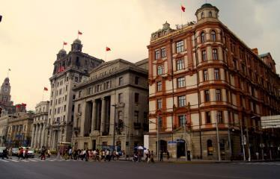
Prenez ensuite le célèbre tunnel Bund Sightseeing, une mini ligne de métro, pour traverser la rivière Huangpu et rejoindre Puxi en quelques minutes.

Découvrez le Bund de Shanghai, la célèbre passerelle de la ville le long de certains bâtiments historiques de Puxi. Promenez-vous sur la célèbre Nanjing Road avec ses panneaux d’affichage colorés et ses foules de locaux et de touristes, l'image parfaite d'une capitale asiatique moderne.

Après la visite, arrivez à la place du Peuple, où se tenait l'ancien l'hippodrome de Shanghai. Retour à l'hôtel.

Déjeuner et dîner libres.

Nuit à Shanghai

JOUR 9 : SHANGHAI – DÉPART (B/-/-)

Temps libre pour votre découverte personnelle avant le transfert avec guide en véhicule privé à l’aéroport pour votre vol de retour.

FIN DE NOS SERVICES

Tarifs et Conditions

HÔTELS SÉLECTIONNÉS OU SIMILAIRES
Aucune réservation n’a été faite à ce jour donc sujet à disponibilité au moment de la réservation

VILLE | HÔTEL | CATÉGORIE D'HÔTEL | TYPE DE CHAMBRE
Beijing | Penta Hotel | First Class 3* | Penta Room
Xi'an | Mercure Xian Renmin Square | First Class 3* | Classic
Shanghai | Kingtown Shanghai Hongkou | First Class 3* | Standard

TARIFS en USD par personne en chambre demi double ou twin
Tarifs valides du 1er janvier 2020 au 31 décembre 2021

Nombre de personnes | 13-15 | 16-20 | 21-25 | 26-30 | 31-35 | Suppl. SGL
Janv., Fév. & Déc. 2020 | 766 | 723 | 678 | 648 | 627 | 283
Mars & Juin 2020 | 856 | 812 | 766 | 735 | 714 | 347
Avr., Mai & Jui. 2020 | 883 | 837 | 790 | 757 | 735 | 357
Janv., Fév. & Déc. 2021 | 813 | 767 | 720 | 687 | 665 | 300
Mars & Juin 2021 | 908 | 861 | 812 | 780 | 757 | 370
Avr., Mai & Jui. 2021 | 937 | 888 | 837 | 803 | 780 | 380
Notes :
- Les tarifs ne sont pas valables pour le Nouvel An, le Nouvel An Chinois, Noël, les jours fériés en Chine, les conférences, les expositions, les réunions d'entreprise, etc.
- Les tarifs sont sujets à changement sans préavis en raison du taux de change (CNY – USD)
- Nous recommandons toujours de revérifier avec nos conseillers afin d’avoir la cotation la plus correcte.

TARIFS AÉRIENS EN SUPPLÉMENT

ROUTE | COMPAGNIE AÉRIENNE | USD/personne
XIAN / SHANGHAI | China Airways ou similaire | 290 (classe éco)
Note : Tous les tarifs aériens, taxes et conditions sont sujets à changement sans préavis.

TERMES ET CONDITIONS
- Tous nos prix sont nets et incluent les taxes gouvernementales et les charges.
- Cette proposition et ces tarifs sont valables jusqu'à 30 jours à partir de la date à laquelle l'offre a été faite. Après 30 jours les tarifs proposés pourraient être sujets à une révision.
- Conditions de réservations EXO TRAVEL sur notre site B to B :
http://traveltrade.exotravel.com/booking-conditions

LE PRIX COMPREND :
- L'hébergement dans les hôtels sélectionnés
- Les repas mentionnés (B= Petit déjeuner, L= Déjeuner, D= Dîner)
- Les excursions et les frais d’entrée comme mentionnés au programme
- Les transferts en véhicule privé et climatisé avec chauffeur
- L’assistance de guides locaux francophones à chaque étape
- L’eau fraîche pendant les visites
- Le billet de TGV Pékin-Xi’an en 2ème classe

LE PRIX NE COMPREND PAS :
- Les services non mentionnés au programme
- Les repas non mentionnés au programme
- Les vols internationaux et leur taxe de sécurité et de surcharge
- Les vols intérieurs et les taxes adéquates
- Les pourboires
- L'assurance voyage (conseillée)
- Les boissons, le mini-bar, la blanchisserie, les appels téléphoniques et toutes les dépenses personnelles

